Итак, давайте подытожим, что же такое плагины? В общем случае это программный блок, который можно будет установить (подключить) в основное приложение для расширения его функционала (добавления новых возможностей). Обратите внимание, что не каждое приложение имеет возможность установки плагинов — в нем должно быть это предусмотрено. Как правило, сам plugin самостоятельно (без этого приложения) работать не может.
Обрастают большим количеством расширений только те приложения, которые популярны и способны собрать вокруг себя огромное количество пользователей и заинтересованных plugin-разработчиков.
Где скачать нужный вам плагин для каждого конкретного приложения, вы сможете узнать на официальном сайте этой программы или движка сайта. Введите в Яндексе или Google название приложения, и первый сайт в органической выдаче и будет официальным с высокой долей вероятности.
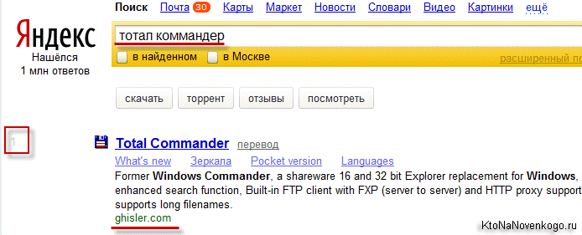
Это очень актуально, потому что через неофициальный plugin к вам на компьютер или сайт имеет шанс пробраться вирус (его сигнатура может содержаться в его коде или же пролезть через дыру, которую разработчик не заметил).

Что такое экшены в фотошопе и как ими пользоваться

Не все в фотошопе можно делать собственноручно, в нем полно автоматизации действий. Особняком над ними стоят экшены.
Экшены (Actions) в переводе с английского означает «действия, поведение». Они дают возможность сохранять в памяти программы все стадии обработки одной фотографии, а потом применять этот процесс для любого количества других фотографий.
Такое наименование используется в англоязычной версии программы, поэтому оно прочно закрепилось и теперь этот инструмент именуют именно так. Но если у вас установлена русскоязычная версия, то этот инструмент называется иначе. Речь идет о палитре Операции. Именно ее мы и будем изучать и называть экшеном.

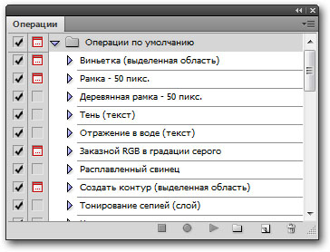

По умолчанию фотошоп наделен множеством стандартных экшенов, они находятся в папке «Операции по умолчанию».
В самом низу палитры располагаются элементы управления, слева направо: Остановить действие, Записать новый, Воспроизвести, Создать папку, Создать операцию и кнопка Удаления. С помощью этих кнопок мы создаем, сохраняем и применяем экшены.
РЕКЛАМА
Чтобы открыть палитру Операции на панели Управления выберите Окно, а затем Операции.

Как пользоваться экшенами в фотошопе?

Экшены дают нам возможность поэтапно записывать все наши действия в редакторе, чтобы в следующий раз их не повторять, а пользоваться автоматизацией.
Пример. Допустим, вы часто используете определенный стиль текста (логотип у вас такой). Вам приходится для каждой новой фотографии создавать его с нуля. А можно это сделать один раз, а потом только пользоваться экшеном. Для этого нам нужно записать весь порядок действий: нажмете кнопку записи и начинаете делать свой логотип (создаете текстовый слой, пишите надпись, применяете необходимые стили слоя и эффекты), затем останавливаете запись. После этого он будет доступен на палитре Операции.
Теперь открываете другую фотографию, выбираете новоиспеченный экшен и жмете кнопку Воспроизвести. Готово! За несколько секунд на фотографии появился логотип.
Таким образом, фотошоп зафиксируют каждое ваше действие, детально прописав малейшие изменения, сделанные вами.
Чтобы еще быстрее осуществлять доступ к самым часто используемым операциям, их можно зафиксировать на определенной клавише. Для этого сделайте двойной щелчок по нужному экшену на палитре, появится диалоговое окно «Параметры операции». В нем можно назначить клавишу, выбрав ее из раскрывающегося списка и добавив вторую клавишу на выбор для получения комбинации.
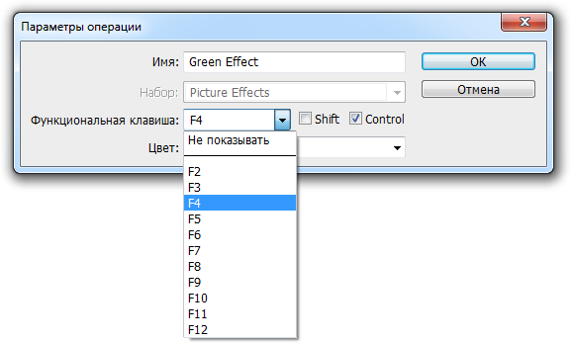

Пример. Можно создать отражение изображения, потом добавить рамку в стиле Polaroid и поставить это все на комбинацию Ctrl+F12. В результате, открыв любую фотографию, вы можете нажать Ctrl+F12 и редактор изменит ее в точном соответствии с вашей запрограммированной обработкой.
Еще операциями удобно пользоваться, когда нужно одинаково обработать сразу много фотографий, например, изменить размер или обрезать. Специально для такой цели есть отдельно вынесенная и более расширенная функция — Бэтч (дословный перевод – партия). Активируется командой Файл — Автоматизация — Пакетная обработка.

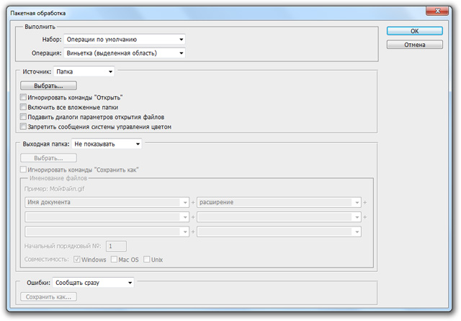
Достаточно указать папку, где собраны файлы, требующие обработки, и папку, которая будет пополняться готовыми кадрами и указать действие, которое надо применить. При этом ход обработка будет идти далее уже без вашего участия.

Как создать экшен

Детальная инструкция как создать экшен в фотошопе. Для примера возьмем все тот же персональный логотип и ситуацию, когда необходимо автоматически его добавить к фотографии.
Шаг 1
Для начала надо создать новую папку с экшенами и дать ей какое-нибудь имя, например, «Логотип Psand.ru». Ну или можно пропустить этот шаг, если у вас уже есть папка, в которой будет храниться экшен (например, стандартная «Операции по умолчанию»).

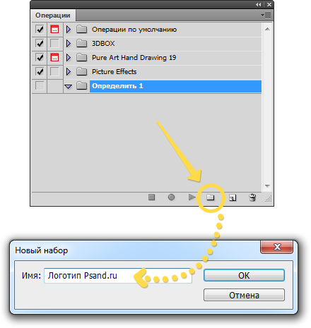
Логотип будет в виде графического файла. Его нужно сделать до начала записи операции. Проверьте, чтобы он был на прозрачном слое, иначе будет не красиво.

Шаг 2
Приступим к записи. Нажмите кнопку «Создать новый сценарий». В появившемся окне можно написать название операции, выбрать функциональную клавишу (об этом говорилось выше) и присвоить цвет. Цвет нужен только для того, чтобы в наборе всех операций выделить и сделать более приметным.
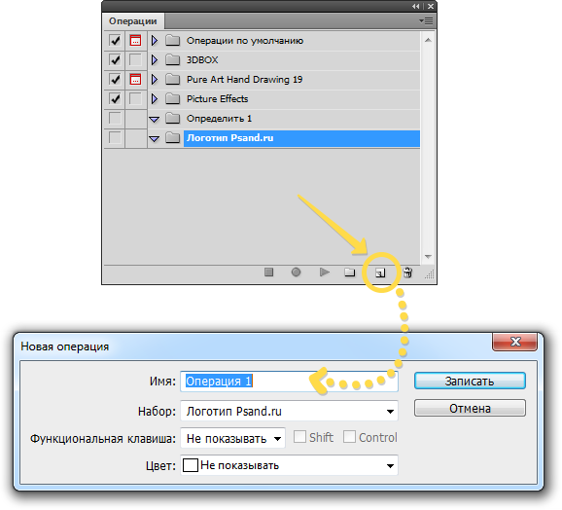
Шаг 3
Начинаем выполнять по порядку действия, которые уже записываются в экшен. Кстати, чтобы понять идет запись или нет, посмотрите на палитру. Красная кнопка записи говорит об активности инструмента:
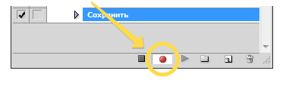
Откройте нужное изображение. У нас вот такое:

Шаг 4
Идем в меню Файл — Поместить. Выбираем на компьютере заранее сохраненный файл с логотипом и нажимаем кнопку Поместить.
Шаг 5
Теперь логотип можно разместить в любом удобном месте, где он будет использоваться на всех изображениях. Используя рамочку с метками вокруг логотипа, мы можем изменить его размер.
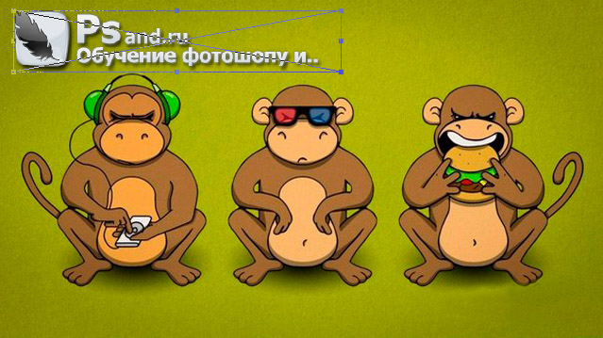
Шаг 6
При желании можно добавить прозрачности слоя. Для этого нужно выбрать параметр «Прозрачность» в настройках слоя с логотипом. Пусть будет 60%.
Шаг 7
Объединим все слои вместе. Для этого кликаем правой кнопкой по слою, затем на «Выполнить сведение».
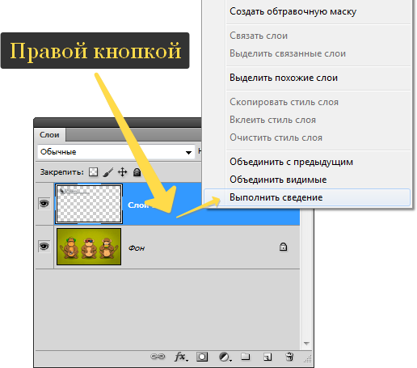
Шаг 8 Укажите место, куда фотошоп должен сохранить получившийся результат.
Шаг 9
Нажмите «Стоп». Все! Экшен записан и готов к использованию.
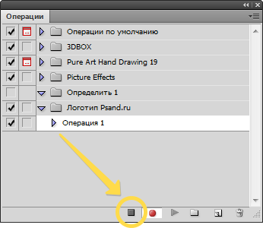
Кстати, в процесс обработки можно вмешиваться и отключать любые его этапы. Программа остановится и будет ждать следующей команды.
Необходимо учитывать, что в процессе обработки может встретиться фото другого размера, и тогда логотип разместится невпопад. Экшены точно следуют записанным приказам и не проявляют самостоятельного подхода. Имейте это в виду.
Удобство функций палитры Операции очевидны. Можно создать, к примеру, алгоритмы для увеличения резкости, для наложения спецэффекта, что угодно. Экшен записывается в универсальный формат, а это значит, что им можно поделиться с другими пользователями или скачать из интернета.

